RELIGIA: Szkoła Podstawowa klasy starsze od V do VIII oraz wszystkie klasy SPdP
(opr. ks. Marek Jaworski i ks. Piotr Sałek)
Katecheza (Proszę wydrukować tą stronę)
Temat: Maryja zostanie Matką Pana Jezusa (Uroczystość Zwiastowania Pańskiego)
Rozpocznij katechezę od znaku krzyża (W imię Ojca i Syna i Ducha Świętego) i odmów modlitwę: „Zdrowaś Maryjo…” https://www.youtube.com/watch?v=EPlwekb6YGw (należy skopiować link, wkleić w przeglądarkę i wcisnąć ENTER)
Następnie obejrzyj film: https://www.youtube.com/watch?v=SSAaGrG1V-k (należy skopiować link, wkleić w przeglądarkę i wcisnąć ENTER).
A teraz pokoloruj obrazek
(w czasie kolorowania możesz sobie słuchać piosenek: https://www.youtube.com/watch?v=_3xjgPj9VPQ (należy skopiować link, wkleić w przeglądarkę i wcisnąć ENTER); https://www.youtube.com/watch?v=fez2dkiAqfM (należy skopiować link, wkleić w przeglądarkę i wcisnąć ENTER); https://www.youtube.com/watch?v=x6bItQIHrNI (należy skopiować link, wkleić w przeglądarkę i wcisnąć ENTER): https://www.youtube.com/watch?v=O5_iA1tMt2g należy skopiować link, wkleić w przeglądarkę i wcisnąć ENTER)
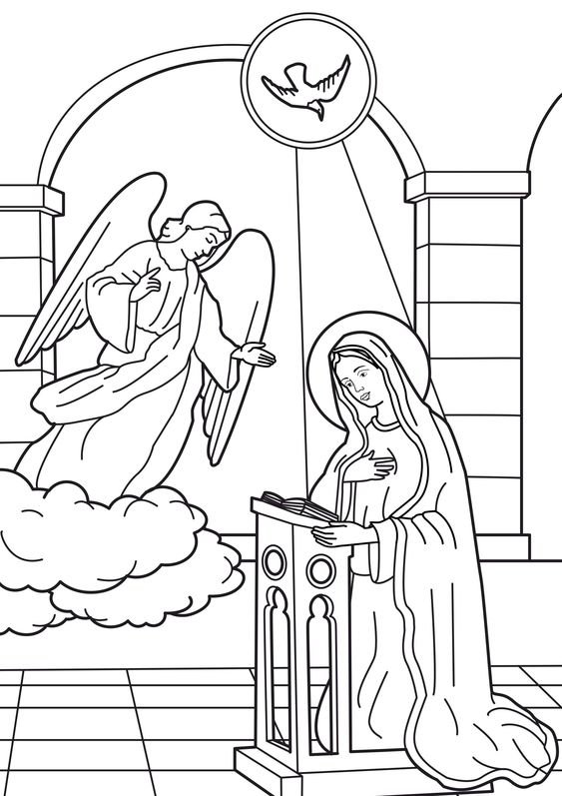
Na koniec powinieneś uklęknąć i odmów modlitwę: „Anioł Pański…” https://www.youtube.com/watch?v=fUhQEODXCak (należy skopiować link, wkleić w przeglądarkę i wcisnąć ENTER) lub ją zaśpiewać https://www.youtube.com/watch?v=pHFujN3K_B4 (należy skopiować link, wkleić w przeglądarkę i wcisnąć ENTER)

